

Artikel om...
Combo Box i Calc

Rettigheder
Dette dokument er beskyttet af Copyright © 2006 til bidragsyderne, som er oplistet i afsnittet Forfattere. Du kan distribuere og/eller ændre det ifølge reglerne i enten GNU General Public License, version 2 eller senere (http://www.gnu.org/licenses/gpl.html), eller Creative Commons Attribution License, version 2.0 eller senere (http://creativecommons.org/licenses/by/2.0/).
Alle varemærker i dette dokument tilhører deres legitime ejere.
Forfattere
Lars Pontoppidan | Leif Lodahl
Tilbagemelding
Dansk vedligeholdelse: Lars Pontoppidan
Kommentarer og forslag til forbedring af dette dokument bedes sendt til lp@lapont.dk
Publiceringsdato og aktuel softwareversion
Publiceret 8. oktober 2006. Baseret på OpenOffice.org 2.0.
Indhold
Om Combo Box 2
Hvordan oprettes en Combo Box 2
Sådan indsættes valgmuligheder 3
Fast indkodede valgmuligheder 4
Indsætte værdier fra celler 5
Hvad kan en Combo Box bruges til 6
Combo Box og funktionen SLÅ.OP() 7

Om Combo Box
En Combo Box er et inputfelt med et rullegardin, hvori man kan vælge en af de forudbestemte valgmuligheder:
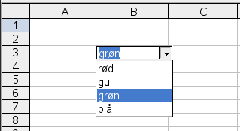

En Combo Box kan fyldes med data (valgmuligheder) på flere forskellige måder og den kan linkes til en celle, som så skifter indhold, når man gør et nyt valg i Combo Boxen.
I denne artikel gennemgås skridt for skridt hvordan man opretter en Combo Box, får sat valgmulighederne ind, og til sidst hvordan Combo Boxen kan bruges i forbindelse med tabelopslag.

Hvordan oprettes en Combo Box
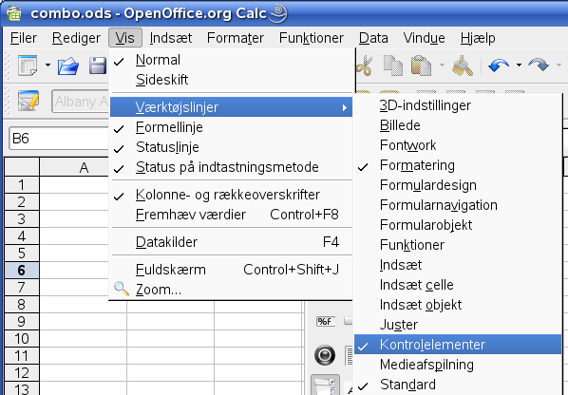
En Combo Box er et kontrolelement i en formular. Funktioner til manipulation med kontrolelementer findes i værktøjslinjen 'Kontrolelement', så sæt flueben ved denne i Vis=>Værktøjslinjer:
Der skulle nu fremkomme et flydende panel 'Kontrolelementer'.
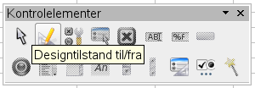
For at oprette en Combo Box skal designtilstand aktiveres i panelet 'Kontrolelementer':
Herefter kan knappen 'Combo Box' aktiveres:
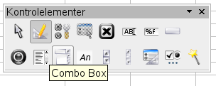
Musecursoren er nu blevet et lille kors med en firkant, og man kan nu 'tegne' en Combo Box ved at trykke musetasten ned i boxens ene hjørne, trække musen (med nedtrykket museknap) til det modsatte hjørne og slippe musetasten. Der er nu oprettet en Combo Box:
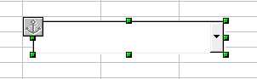
De små grønne firkanter viser at dette kontrolelement er valgt og at det er i redigeringstilstand.

Sådan indsættes valgmuligheder
En Combo Box kan fyldes med valgmuligheder på flere forskellige måder. Her skal kun omtales de to simpleste: Fast indkodede værdier og værdier fra celler i regnearket.
For begge metoder gælder, at man skal redigere Combo Boxens egenskaber. Det gøres i et vindue, som kaldes frem på følgende måde:
Højreklik på Combo Boxen mens den er i redigeringstilstand. I den menu, som fremkommer vælges 'Kontrolelement' :
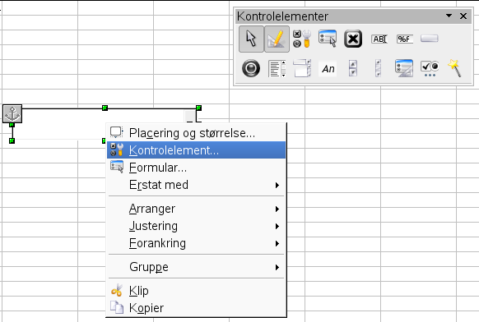
Nu bliver ruden med Combo Boxens egenskaber vist.

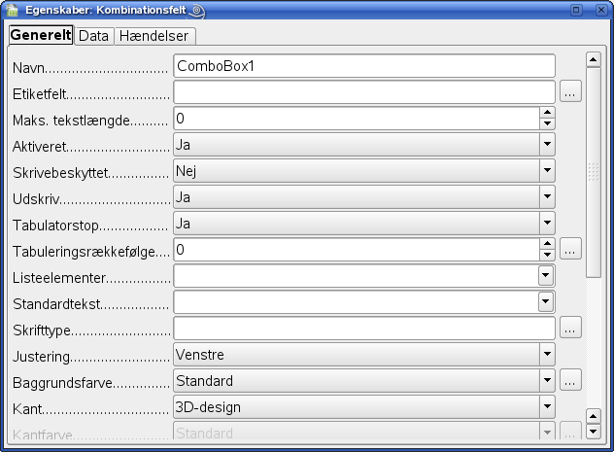
Fast indkodede valgmuligheder
Ruden med Combo Boxens egenskaber kaldes frem som beskrevet ovenfor og fanebladet 'Generelt' vælges. Klik i indtastningsfeltet 'Listeelementer' og skriv 'rød' (uden apostroffer). Bemærk, at der kommer et større indtastningsfelt frem, så snart man begynder at skrive i listeelementer.
For at tilføje en ny værdi trykkes Shift-Enter (hold Shift-tasten nede mens der trykkes 'Enter'). Markøren hopper ned i næste linie, hvor der skrives en ny værdi. Fortsæt på denne måde indtil alle de ønskede valgmuligheder er indtastet.

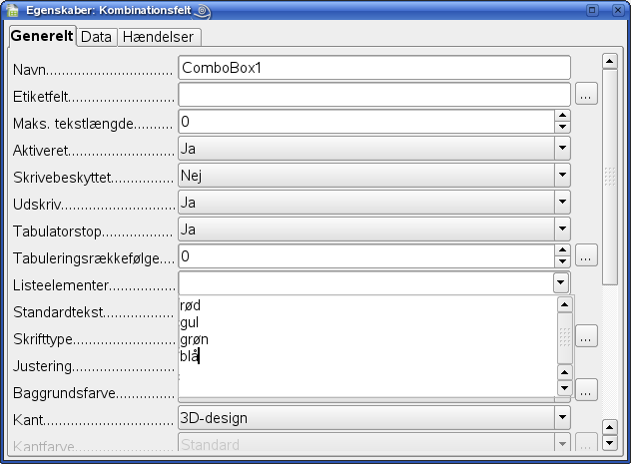
Nu kan egenskabsruden lukkes og Combo Boxen er klar til at blive afprøvet.
Slå designtilstand fra ved at klikke i 'Designtilstand til/fra' i værktøjslinjen 'Kontrolelementer':
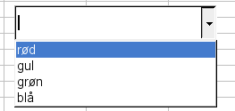
Combo Boxen vises nu uden de små, grønne firkanter, og når man klikker på den kommer valgmuligheder frem:
Man kan få vist en ledetekst, som står i boxen indtil der er valgt noget.
Fanebladet 'Generelt' i egenskabsruden har et felt med etiketten 'Standardtekst', Skriv f.eks. 'Vælg farve' i dette felt. Combo Boxen vil så vise 'Vælg farve' indtil man vælger en farve. 'Vælg farve' vil ikke være på listen med valgmuligheder.

Indsætte værdier fra celler
Felter G1 til G6 udfyldes som vist på følgende billede:
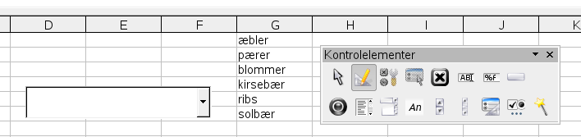
Aktiver designtilstand i panelet 'Kontrolelementer', højreklik på Combo Boxen og vælg 'Kontrolelement' i den fremkomne menu.
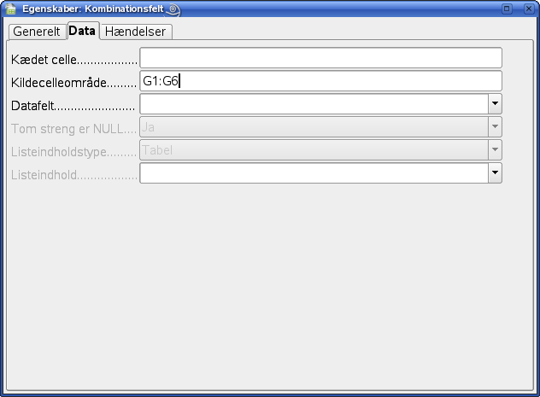
Nu kommer ruden med Combo Boxens egenskaber frem. Vælg fanebladet 'Data' og skriv G1:G6 i Kildecelleområde:
Luk egenskabsruden og slå designtilstand fra i panelet 'Kontrolelementer'. Nu viser Combo Boxen de værdier, som er anført i felterne G1 til G6:
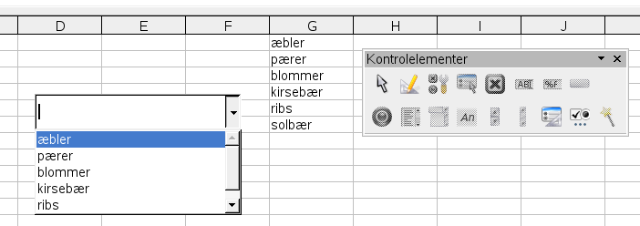
Prøv at ændre værdierne i felterne og klikke på Combo Boxen igen. Den vil nu vise de ændrede værdier.

Hvad kan en Combo Box bruges til
En Combo Box kan forbindes til en celle, som så bliver opdateret hver gang, der vælges en ny værdi i Combo Boxen.
På fanebladet 'Data' i Combo Boxens egenskabsrude er et felt med etiketten 'Kædet celle'. Skriv D1 i dette felt. Herefter vil celle D1 altid vise, hvad der er valgt i Combo Boxen:

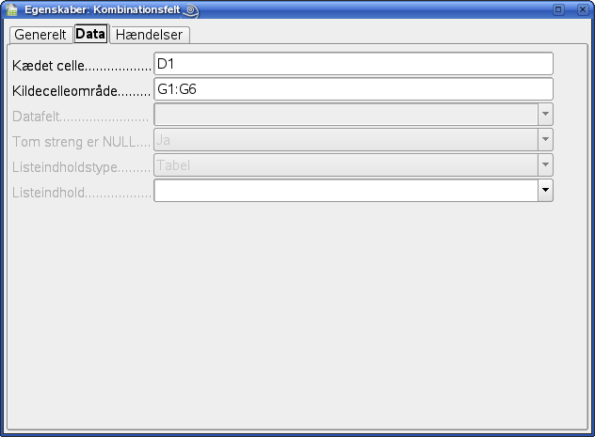
Combo Box og funktionen SLÅ.OP()
En Combo Box kan bruges til valg af et opslagsord til tabelopslag. I eksemplet med frugterne, kunne man forestille sig, at man slår prisen for den valgt frugt op. Cellerne H1 til H6 udfyldes med priser for frugterne i cellerne G1 til G6:

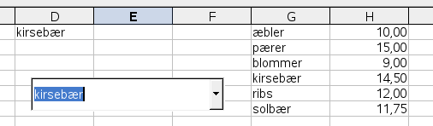
Man kunne nu tænke sig at celle E1 skal vise prisen på frugten i celle D1. Det kan i princippet gøres ved at indsætte formlen =SLÅ.OP(D1;G1:G6;H1:H6) i celle E1.
Dette vil imidlertid ikke virke korrekt, da funktionen SLÅ.OP kræver, at opslagsordene (i dette tilfælde cellerne G1 til G6) skal være sorteret. Det kan selvfølgelig lade sig gøre at sortere tabelværket i cellerne G1:H6, men måske er det ikke ønskværdigt. Det vil jo ændre på rækkefølgen i Combo Boxen. Måske ønsker man netop valgmuligheder grupperet på en bestemt måde, som ikke er i alfabetisk rækkefølge.
Dette problem komman man uden om ved at udnytte en skjult egenskab i Combo Boxen: I stedet for at overføre selve opslagsordet til feltet D1 kan man få overført opslagsordets placering i listen. Det vil sige, at æbler vil blive overført som 1, pærer som 2 o.s.v.
Denne facilitet er i første omgang skjult, men kan fås frem ved et lille trick:
Aktiver designtilstand i panelet 'Kontrolelementer' og højreklik derefter på Combo Boxen.
I den fremkomne menu vælges 'Erstat med=>Rulleliste'
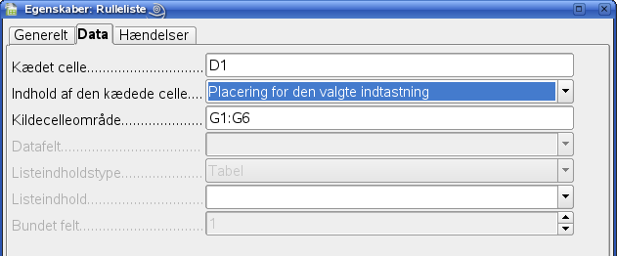
Højreklik igen på Combo Boxen og vælg 'Kontrolelement'. Nu kommer ruden med boxens egenskaber frem igen, men på fanebladet 'Data' er der kommet en valgmulighed med etiketten 'Indhold af den kædede celle' hvor der kan vælges mellem 'Den valgte indtastning' og 'Placering for den valgte indtastning'
Her skal vælges 'Placering for den valgte indtastning' .
Når man nu vælger blommer i Combo Boxen vil celle D1 få værdien 3 fordi blommer er det tredje element på listen.
Tilføj nu tallene 1 til 6 i cellerne F1 til F6.
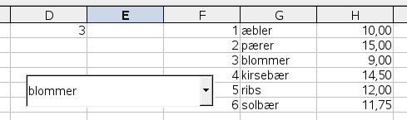
Nu kan tallet i celle D1 benyttes til at slå op i tabelværket F1:H6.
- Indsæt formlen =SLÅ.OP(D1;F1:F6;G1:G6) i celle E1
- Indsæt formlen =SLÅ.OP(D1;F1:F6;H1:H6) i celle E2
Den valgte frugt vil så blive vist i E1 og frugtens pris i E2.
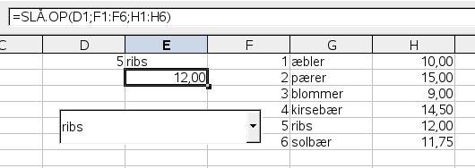
Dette lille eksempeler er ikke et særlig anvendeligt regneark, men tjener kun til at vise nogle af Combo Boxens grundlæggende egenskaber.

